УТВЕРЖДЕН
Решением Совета по профессиональным квалификациям в ЖКХ
Протокол № 75 от 23 марта 2023 года

ГРАФИК
проверки центров оценки квалификаций на 2023 год

- ЦОК ООО «ПРИВОЛЖСКИЙ ЦЕНТР СЕРТИФИКАЦИИ», г. Нижний Новгород, (руководитель - Выборнов С.С. - январь;
- ЦОК ООО «Центр Оценки Квалификации Рязанский», (руководитель Смирнова К.В.) - март;
- ООО "ПиК"», г. Хабаровск (руководитель - Петренко Р.К.) - апрель;
- ЦОК «Ассоциация похоронной отрасли) г. Москва (руководитель Кривицкая И.В.) – июль;
- ЦОК Ассоциация «Региональное отраслевое объединение работодателей «Союз предприятий жилищно-коммунального хозяйства Московской области» (руководитель - Абросимова Н.В.) - октябрь;
- ЦОК ООО научно-производственное предприятие «ГРАН-91», г. Ростов на Дону, (руководитель - Бандурская Р. А.) - ноябрь.

Руководитель РГ
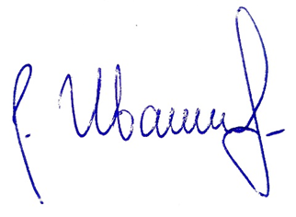 Иванов Р.В.

